**Pruebas SonarQube**

POR

**EDISSON ARTURO PUENTES GONZALEZ**

**DIANA CAVIEDES**

**ROBINSON CAICEDO BOCANEGRA**

PARA

**ING. JAIRO CORTES**

**UNIVERSIDAD COOPERATIVA DE COLOMBIA**

FACULTAD DE INGENIERIA

INGENIERIA DE SISTEMAS

ING DEL SOFTWARE 2

NOVIEMBRE 2017

**SONARQUBE**

Para este ejercicio se ha realizado la prueba en un archivo llamado tasa.php, el cual tiene código JavaScript y HTML; se pasa por SonarQube para verificar que no tengan errores en su código.

Este archivo también se sube a la plataforma colaborativa de github en la carpeta software2.

Estos son los resultados que revela SonarQube.

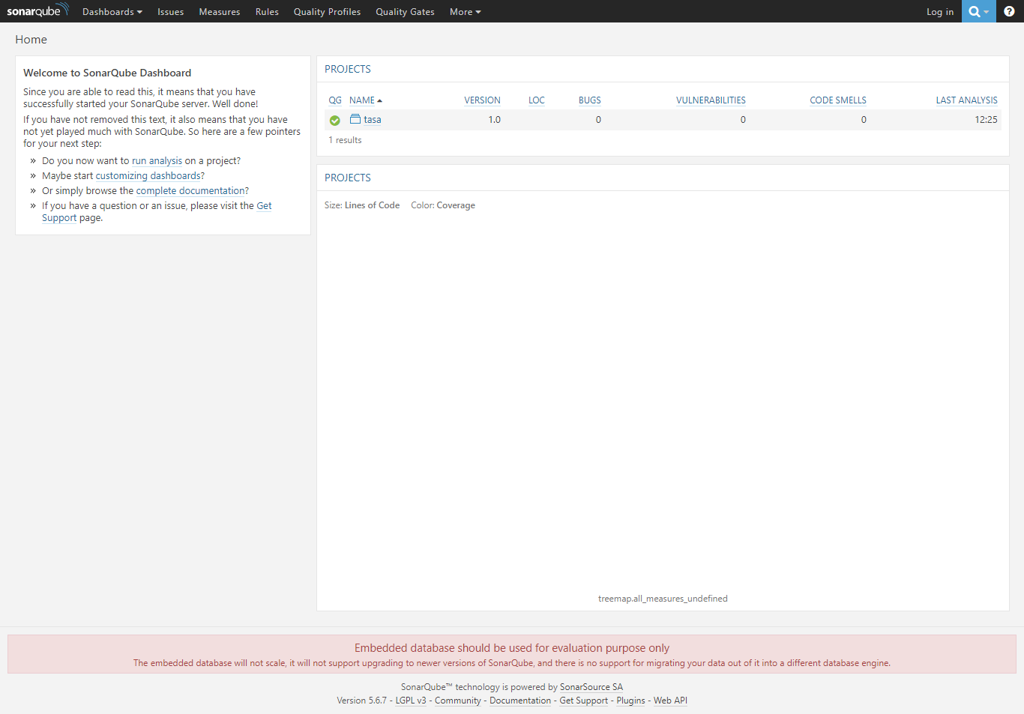

En esta imagen nos muestra el Dashboards, donde se evidencia que el análisis del archivo fue realizado.

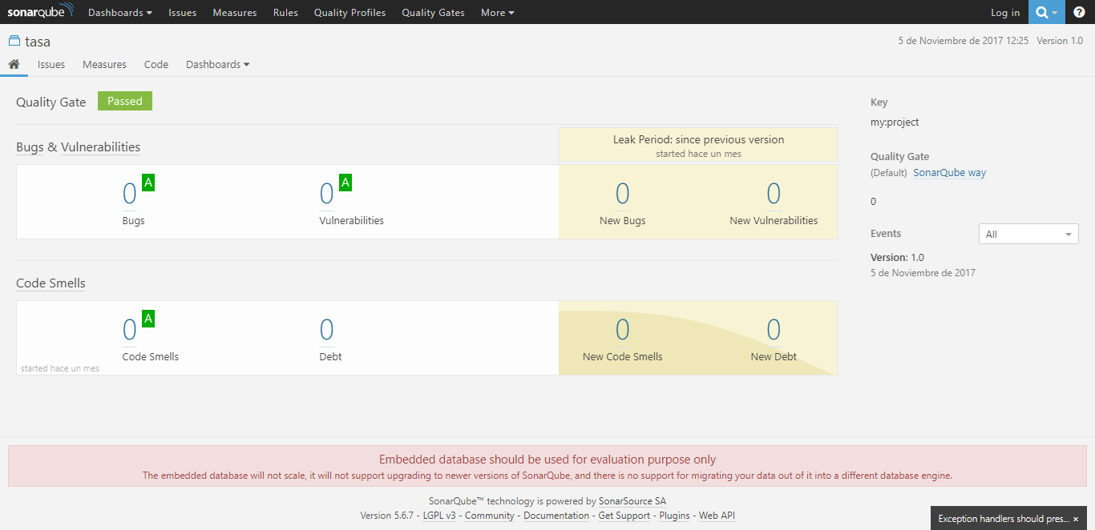

Aquí nos muestra los resultados de examinar el código donde se puede evidenciar que no hay vulnerabilidades ni tampoco hay código malicioso.

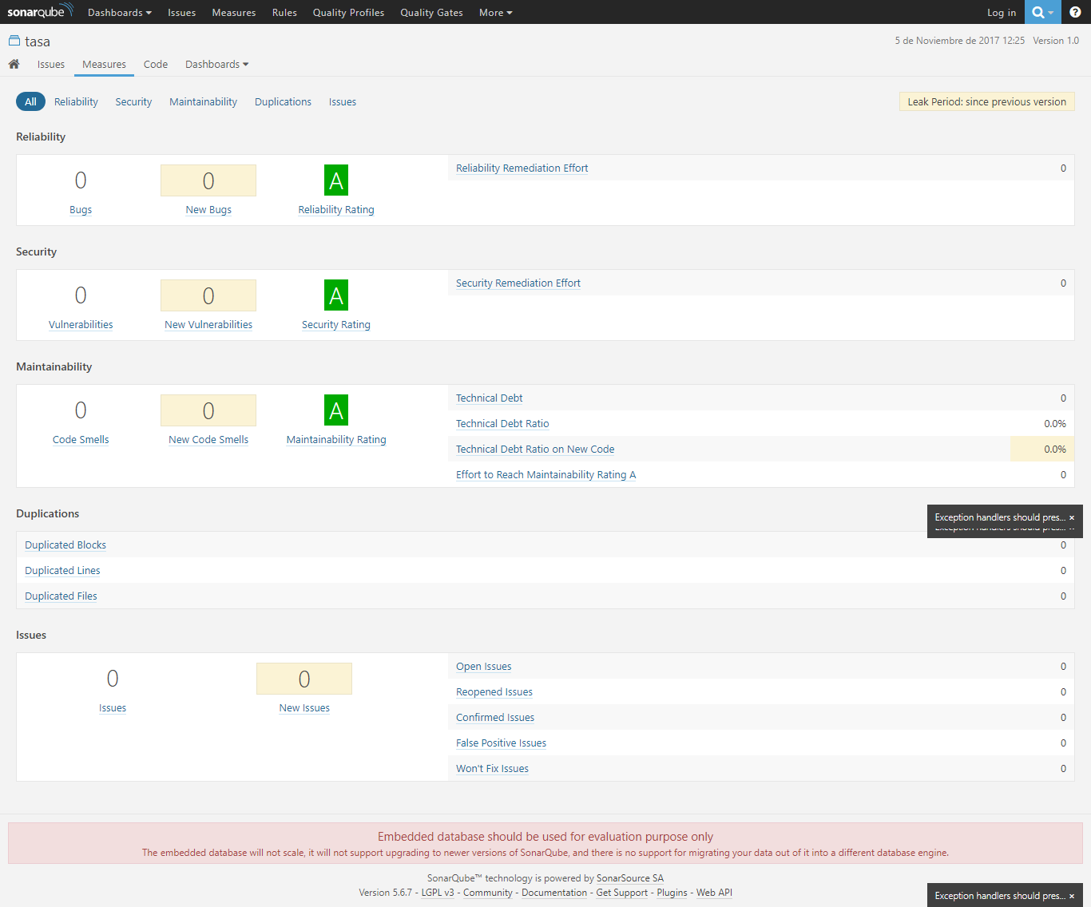

En esta imagen podemos observar las métricas que ha generado el análisis del archivo tasa.php

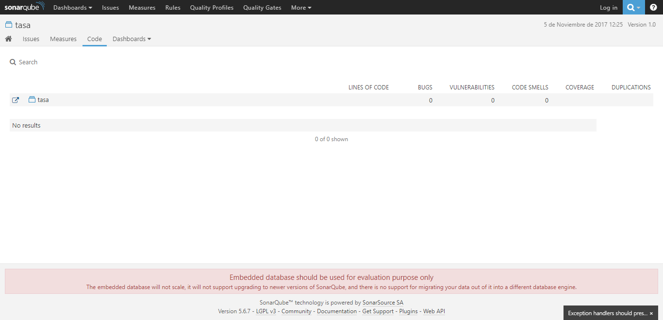

Aquí se realiza el análisis del código y se puede observar que no contiene ningún error.

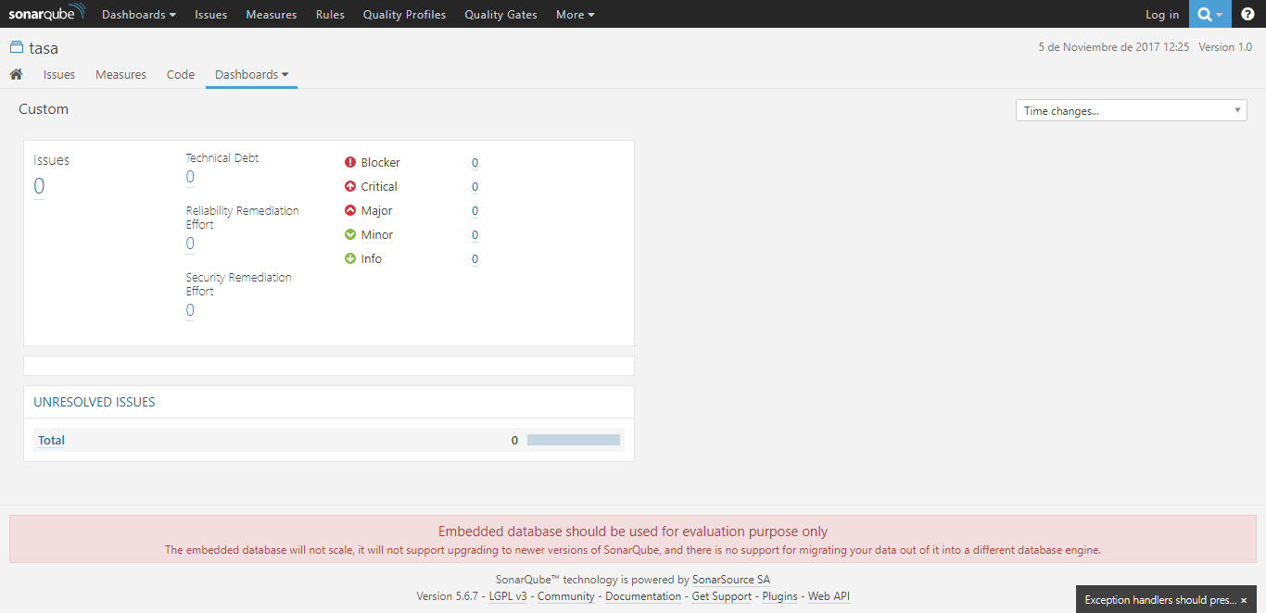

Este es un resumen donde nos muestra todos los elementos y las fallas encontradas, que en este caso no fue ninguna.

También se analizó otro archivo que se llama gradiente_r.php, el cual tiene código PHP y HTML; estos fueron los resultados obtenidos.

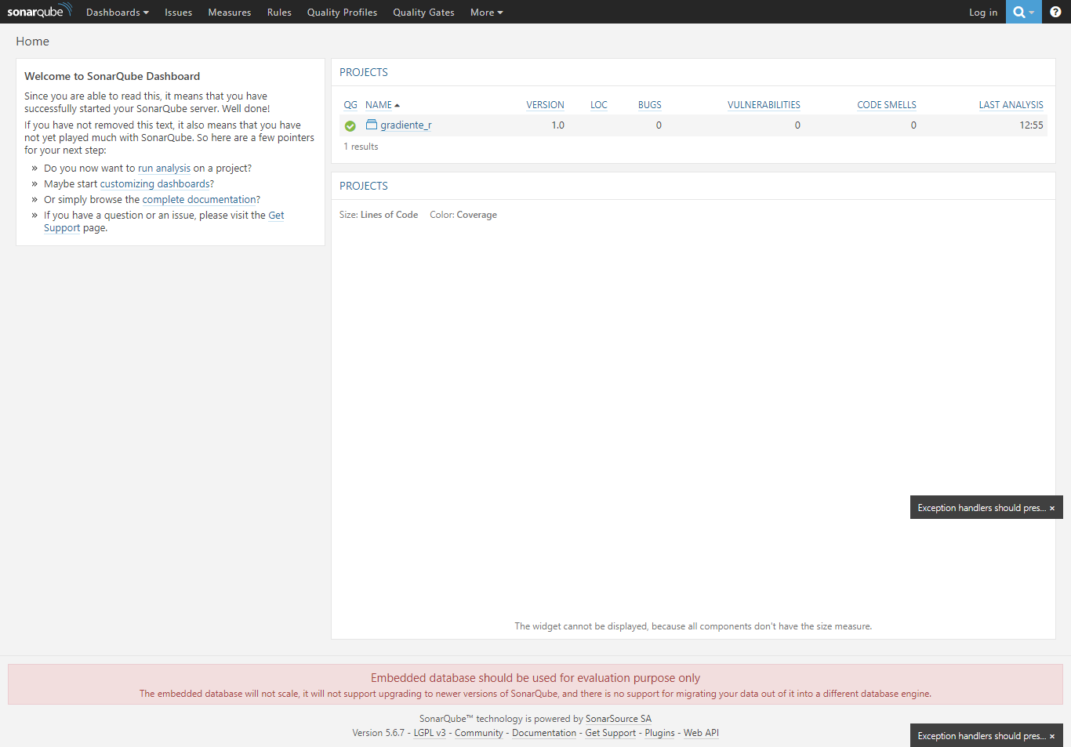

Estos fueron los resultados.

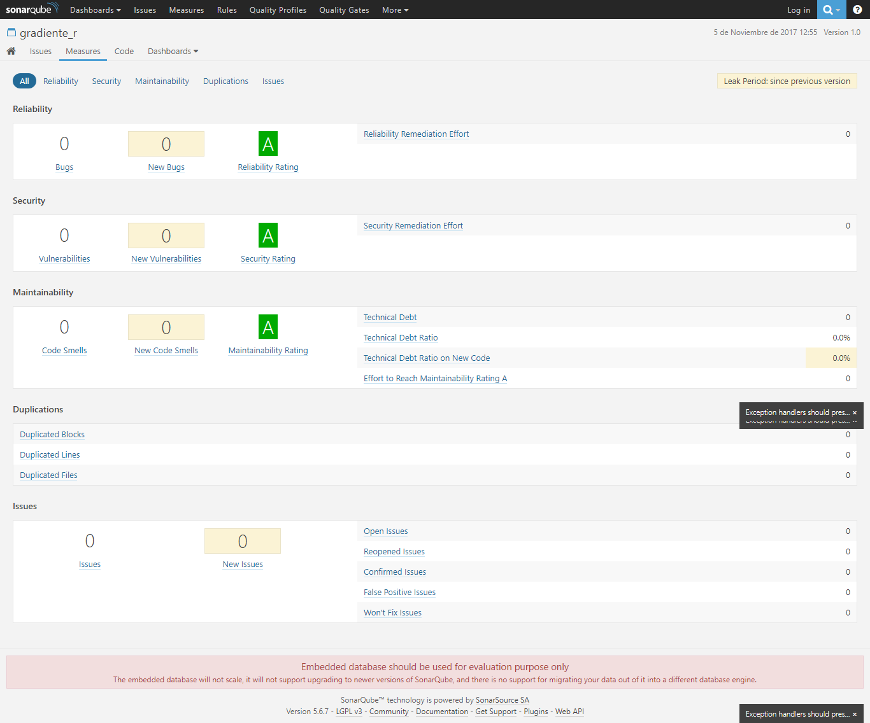

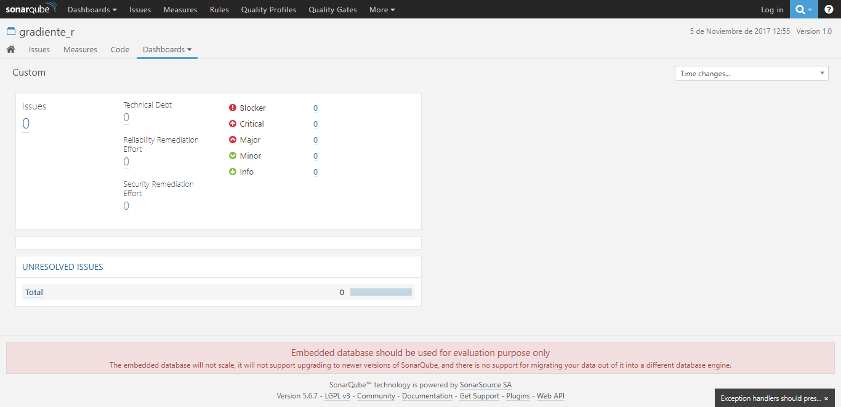

Al igual que al análisis anterior se puede observar que este archivo tampoco tiene código defectuoso o problemas.